**Uji Coba Tes Kelembapan dan Suhu Menggunakan Wokwi**

**Dan ESP 32 yang Terintegrasi dengan Bylink**



**Disusun oleh :**

**Hikmal Rajendra Zulfa (233140707111088)**

**Email:**

[*hikmaljr15@gmail.com*](mailto:hikmaljr15@gmail.com)

**PROGRAM STUDI TEKNOLOGI INFORMASI**

**FAKULTAS VOKASI**

**UNIVERSITAS BRAWIJAYA**

**2025**

# **Abstrak**

Eksperimen ini bertujuan untuk merancang dan mengimplementasikan sistem monitoring suhu dan kelembapan berbasis Internet of Things (IoT) menggunakan sensor DHT22 yang terhubung ke mikrokontroler ESP32. Data suhu dan kelembapan dikirimkan secara real-time ke dashboard Blynk melalui koneksi Wi-Fi, sehingga pengguna dapat memantau kondisi lingkungan secara jarak jauh. Selain itu, eksperimen ini juga mencakup implementasi kontrol LED melalui aplikasi Blynk sebagai bentuk aktuator responsif terhadap input pengguna. Hasil eksperimen menunjukkan bahwa sistem mampu menampilkan data suhu dan kelembapan secara akurat, serta merespons perintah kontrol LED dengan baik.

**Kata Kunci**: Internet of Things, ESP32, Blynk, DHT22, Monitoring Suhu dan Kelembapan, Kontrol LED

## **1. Pendahuluan**

### **1.1 Latar Belakang**

Perkembangan teknologi Internet of Things (IoT) memungkinkan pengumpulan data dan pengendalian perangkat secara jarak jauh melalui koneksi internet. Salah satu penerapannya adalah monitoring suhu dan kelembapan yang berguna dalam berbagai bidang seperti pertanian, penyimpanan makanan, dan sistem rumah pintar. Dalam proyek ini, digunakan mikrokontroler ESP32 yang memiliki konektivitas Wi-Fi untuk mengirimkan data dari sensor DHT22 ke platform Blynk. Selain itu, ditambahkan juga fitur kontrol LED dari jarak jauh sebagai bentuk aktuator yang dikendalikan melalui aplikasi.

### **1.2 Tujuan Eksperimen**

Tujuan dari eksperimen ini adalah sebagai berikut:

• Mendesain dan mengimplementasikan sistem monitoring suhu dan kelembapan berbasis IoT menggunakan ESP32 dan sensor DHT22.

• Mengirimkan data secara real-time ke dashboard Blynk.

• Menambahkan fungsi kontrol LED melalui aplikasi Blynk.

## **2. Metodologi**

### **2.1 Alat dan Bahan**

Berikut ini adalah komponen perangkat keras dan perangkat lunak yang digunakan:

• ESP32 Dev Module

• Sensor DHT22 (suhu dan kelembapan)

• Lampu LED Biru

• Virtual Breadboard

• Platform Wokwi (untuk simulasi virtual)

• Web Bylink

• PlatformIO dengan Visual Studio Code (untuk pemrograman)

### **2.2 Langkah Implementasi**

1. **Perakitan IOT**
   * Sensor DHT22 dihubungkan ke pin GPIO15 ESP32.
   * LED Merah dihubungkan ke GPIO26 melalui resistor.
   * Semua komponen dirakit di atas breadboard.
2. **Pemrograman Mikrokontroler**
   * ESP32 diprogram menggunakan Arduino IDE.
   * Menggunakan library DHTesp, WiFi, dan BlynkSimpleEsp32.
   * Program mencatat data suhu dan kelembapan setiap 1 detik dan mengirimkannya ke Blynk (V3 untuk suhu, V1 untuk kelembapan).
   * LED dikontrol melalui pin virtual V6 pada Blynk.
3. **Pengujian dan Monitoring**
   * Setelah program diunggah, dashboard Blynk menampilkan data suhu dan kelembapan secara real-time.
   * Tombol switch di dashboard digunakan untuk menyalakan dan mematikan LED.
   * Data berhasil dikirimkan dan LED berhasil dikendalikan dari jarak jauh.

## **3. Hasil dan Pembahasan**

### **3.1 Hasil Eksperimen**

Sistem berhasil membaca suhu dan kelembapan dari sensor DHT22, dan menampilkan data tersebut secara real-time pada aplikasi Blynk melalui koneksi Wi-Fi. Pengguna juga dapat mengontrol LED dengan menggunakan tombol switch pada dashboard. Seluruh proses berjalan dengan stabil dan responsif. Terdapat sedikit kendala awal yaitu kesalahan dalam penggunaan pin virtual, namun setelah disesuaikan, sistem bekerja dengan optimal.

# **4. Lampiran**

## 4.1 Kode Program (main.cpp)

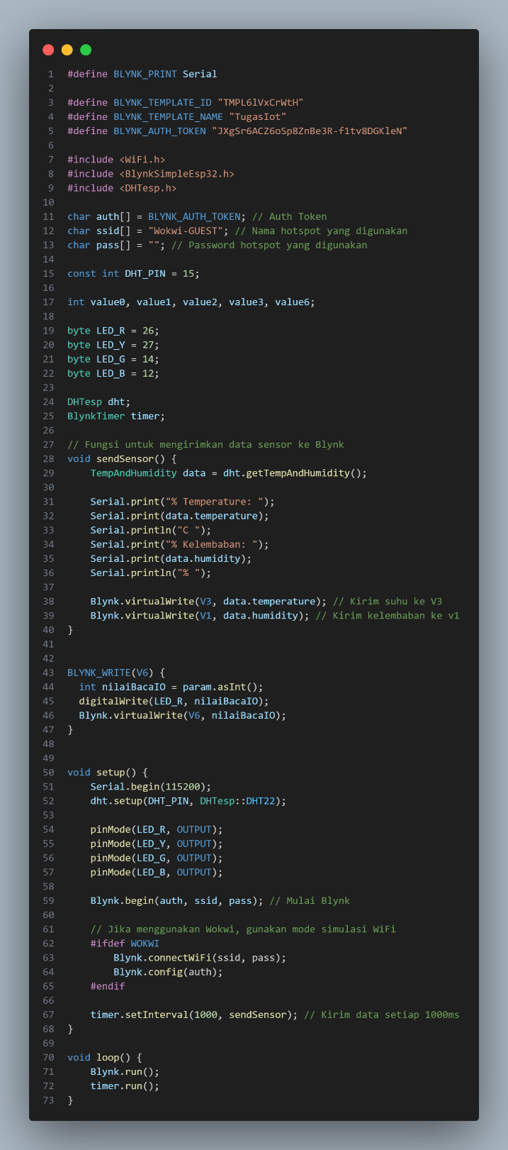

## 4.2 Kode diagram.json

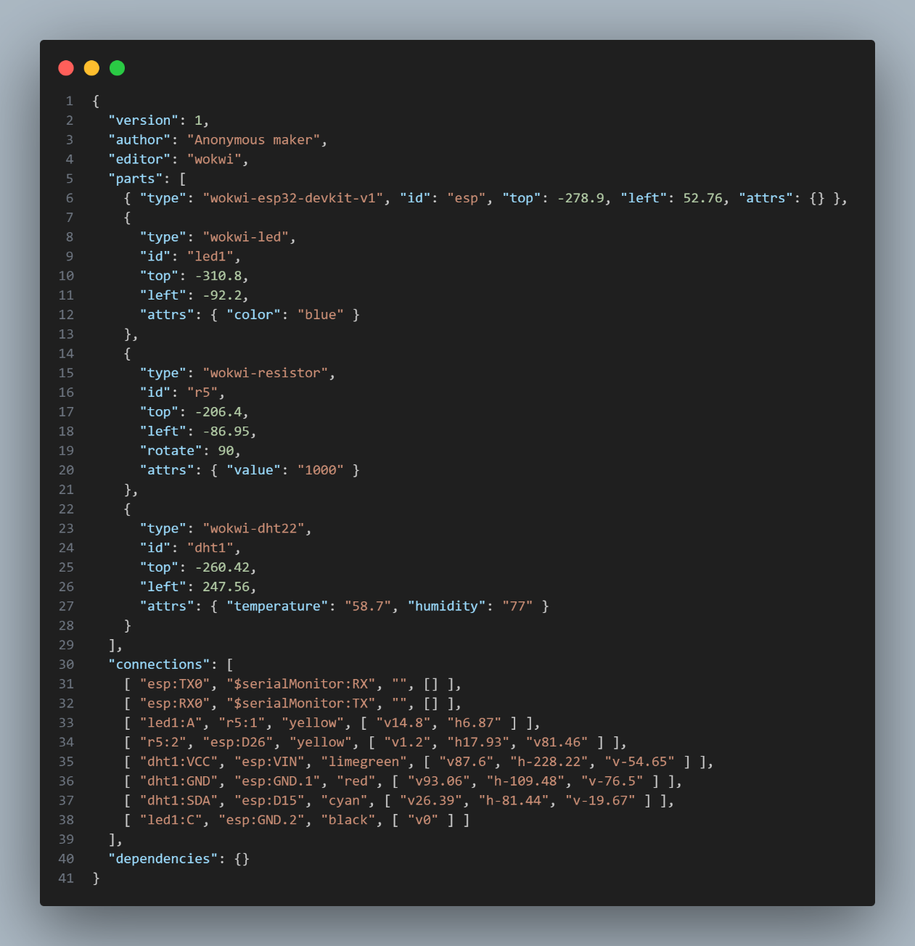

4.3 Tampilan diagram.json

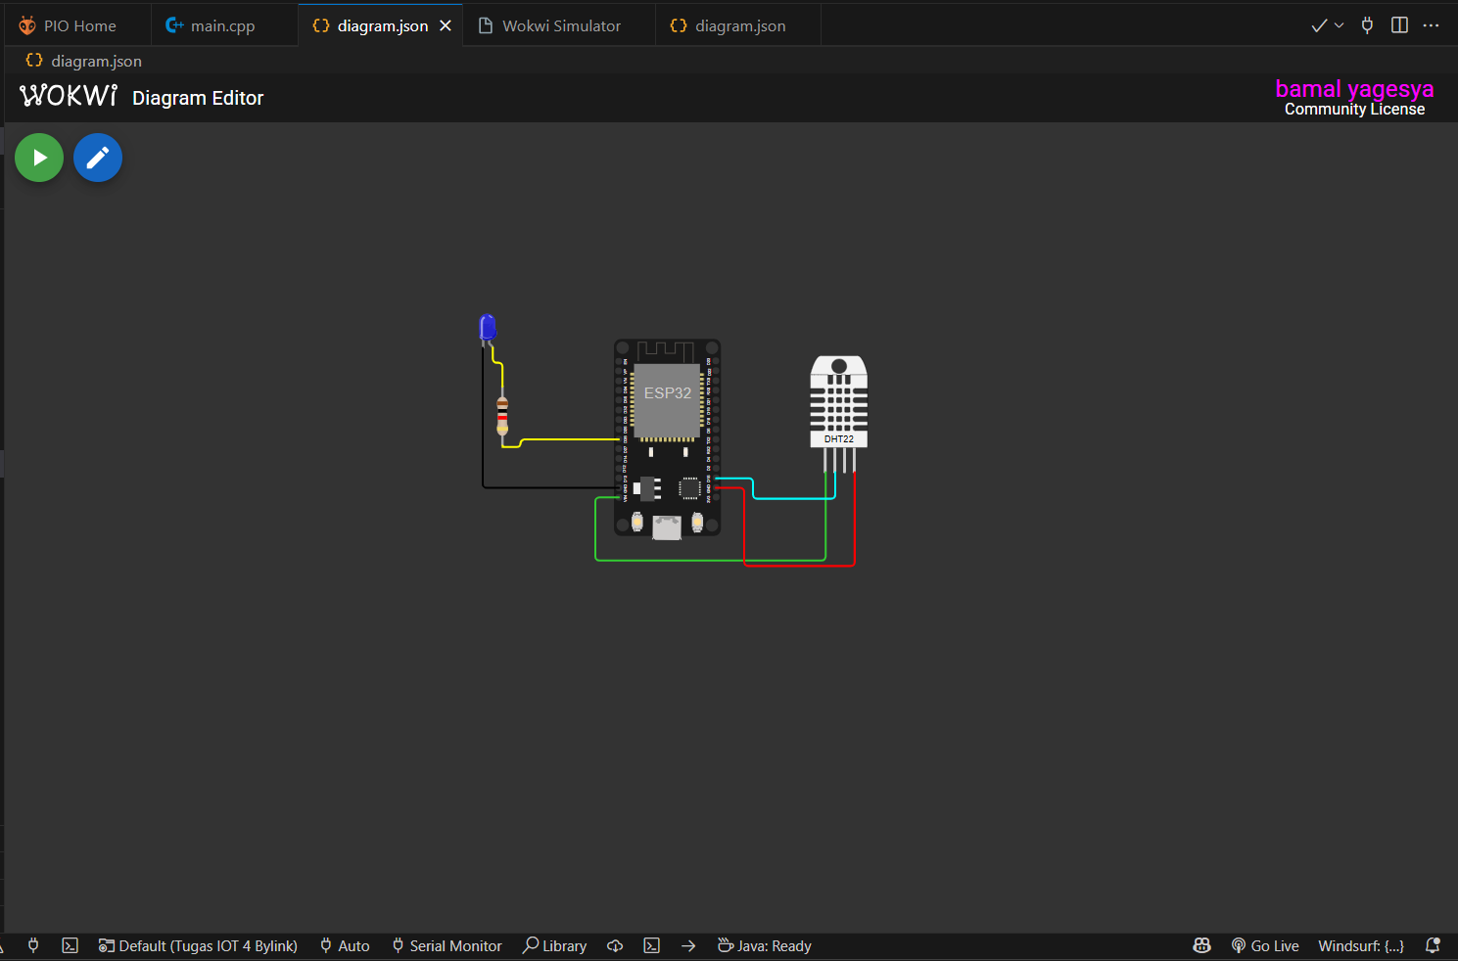

4.4 Connect Bylink dan tampilan dashboard

